Planificación de Interfaces Gráficas

1.- Introducción: Descripción de la página Web que se elaborará durante el curso

La página web que crearé se dedicará a la venta de mobiliario en general, podremos comprar desde muebles prefabricados a hechos a medida.

2.- Análisis del Diseño Web: Realizar un análisis profundo sobre el diseño de una página Web.

2.1. Introducción

2.1.1. Nombre

IKEA

2.1.2. URL de la página

<https://www.ikea.com/es/es/>

2.1.3. Logo Principal

Captura.JPG

2.1.4. Tema principal de la página

2.1.5. Modelado de usuarios de la página

2.2. Diseño

2.2.1. Identificar y describir partes en las que está maquetada la página Web. (Incluir imágenes de cada una de ellas)



En la parte de la cabecera podemos encontrar el logo, menú, buscador y los botones para identificarnos como cliente, carrito de la compra y lista de deseos.

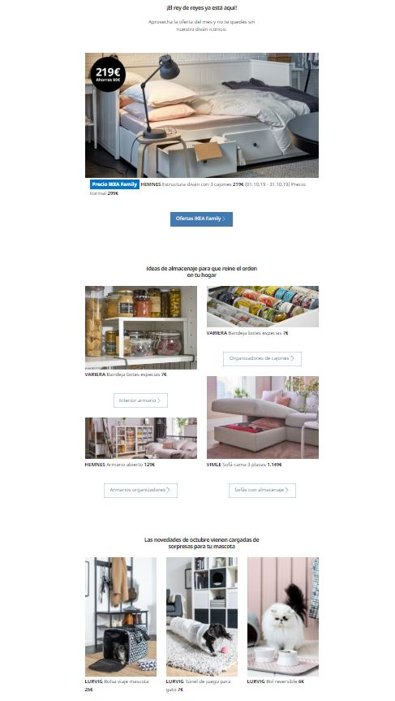

En la parte de contenido se puede observar que aparecen los productos más destacados.

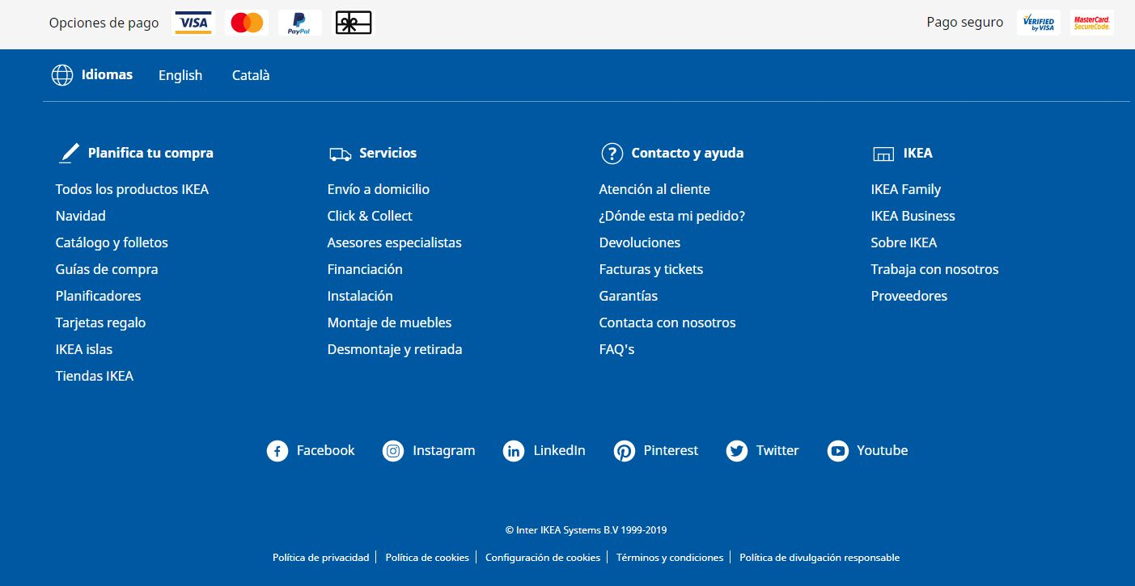

En el pie de página podemos encontrar toda la información relacionada con la empresa, desde los productos que venden hasta poder contactar con ellos.

Esta Web carece de barra lateral, dado que todo el contenido ocupa toda la ventana.

2.2.2. Indicar y detallar algunos de los elementos principales de la interfaz Web. (Incluir imágenes):

- Identificación

Captura.JPG

- Navegación

Navegacion.JPG

- Contenidos



- Interacción







2.2.3. Mapa de navegación

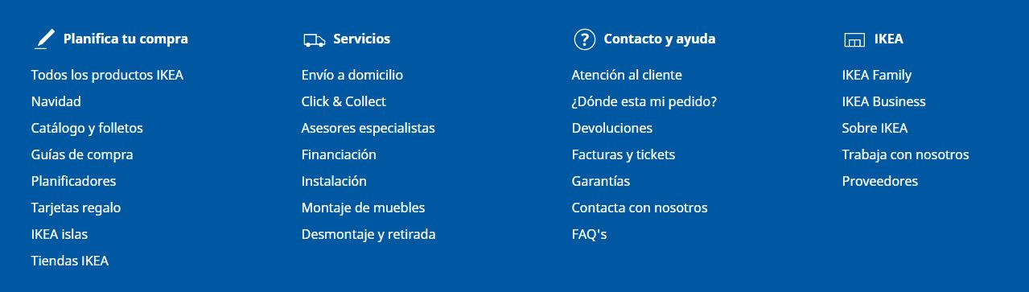

2.2.4. Análisis de los Principios de Diseño de Gestalt en la página (Apoyar los ejemplos con imágenes y una breve descripción del mismo)

2.2.5. Análisis de los Principios de Usabilidad de Jakob Nielsen en la página (Apoyar los ejemplos con imágenes y una breve descripción del mismo). Destacar la carencia de alguno de ellos.

2.2.6. Estudio con pruebas en distintos dispositivos de la adaptabilidad de la página web.

2.2.7.Colores de la página: - Referencia RGB o Hexadecimal de los colores principales.

- Efecto en los usuarios.

- Buscar color dominante, secundario y acento, de la regla 60 30 10.

2.2.8. Tipos de imágenes que predominan en la aplicación (incluir ejemplos de imágenes):

- Formato de las imágenes (GIF,JPEG,PNG,SVG, BMP,TIFF,PSD)

- Adaptabilidad de la imágenes - Tipos de iconos que se usan.

2.2.9. Información de las licencias de los scripts, CSS o imágenes de la aplicación (opcional)

2.2.10. Tipografía de la página Web

2.2.11. Tipo de maquetación de la web y tecnologías utilizadas para ello. 2.2.12. Patrones de diseño que encontramos en la Web (Opcional, 4 es suficiente)

2.2.13. Posicionamiento: Encontrar si se cumple alguna de las condiciones de las webmaster-guidelines de Google.

2.3. Opinión personal y conclusiones del alumno sobre la página Web o plantilla escogida.

3. Definir base de nuestra Web: Indicar que características vamos a seleccionar del análisis anterior y la razón de su elección. En el caso de cambiar algunas de ellas, indicar porque dicho cambio.

3.1. Nombre

3.2. Logo

3.3. Tema principal

3.4. Modelado de usuarios de página.

3.5. Boceto de la ubicación de cada una de las partes principales de la Interfaz. Para el prototipo el alumno puede emplear cualquier herramienta que conozca, gimp, canva .. www.canva.com <https://wireframe.cc/>

3.6. Principios de Diseño que vamos a aplicar.

3.7. 4 principales principios de Diseño de Usabilidad en los que nos centraremos. (Aunque deben cumplirse todo, quiero que destaquéis cuáles son los 4 que consideréis de mayor importancia).

3.8. Colores.

3.9. Tipos de iconos a usar.

3.10. Imágenes a usar.

3.11. Tipografía.

3.12. Tipo de maquetación y tecnologías a usar.

3.13. Patrones de diseño que consideráis incluir (opcional, 4 es suficiente).

3.14. Webmaster-guidelines de Google que vamos a aplicar (se investigará sobre ello y se aportará información si se hará uso o no en vuestra web. Si se usa, indicar dónde y cómo).

4. Conclusiones: Incluir unas conclusiones sobre el trabajo.